Приложение 2
к постановлению
администрации города
от ____________ № _________

«Приложение 4
к постановлению
администрации города
от 17.06.2011 № 235

СХЕМА
размещения рекламных конструкций
по пр-ту им. газеты «Красноярский рабочий» в Ленинском районе города Красноярска
Масштаб 1:10000

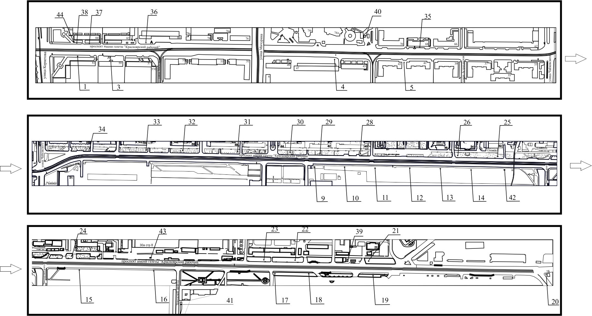
Примечания:

Номер  на схеме | Адрес рекламного места | Тип конструкции
1 | Пр-т им. газеты «Красноярский рабочий», 61, 1-я конструкция от юго-западного фасада здания | щитовая конструкция с размером информационного поля 1,2 м x 1,8 м (пилон)
3 | Пр-т им. газеты «Красноярский рабочий», 59 | рекламная конструкция в составе остановочного пункта движения общественного транспорта с размером информационного поля 1,2 м x 1,8 м
4 | Пр-т им. газеты «Красноярский рабочий», 47 | тумба (пиллар) с размером информационного поля  1,4 м x 3 м, 0,85 м x 3 м
5 | Пр-т им. газеты «Красноярский рабочий», между зданиями № 41 и № 43 | рекламная конструкция в составе остановочного пункта движения общественного транспорта с размером информационного поля 1,2 м x 1,8 м
9 | Пр-т им. газеты «Красноярский рабочий», 42, на противоположной стороне дороги | щитовая конструкция с размером информационного поля 6,0 м x 3,0 м
10 | Пр-т им. газеты «Красноярский рабочий», 40, на противоположной стороне дороги | щитовая конструкция с размером информационного поля 6,0 м x 3,0 м (щит) либо щитовая конструкция  с размером информационного поля 6,0 м x 3,2 м с автоматической сменой изображения (призматрон)
11 | Пр-т им. газеты «Красноярский рабочий», 38а, на противоположной стороне дороги | щитовая конструкция с размером информационного поля 6,0 м x 3,0 м (щит) либо щитовая конструкция  с размером информационного поля 6,0 м x 3,2 м с автоматической сменой изображения (призматрон)
12 | Пр-т им. газеты. «Красноярский рабочий», 38, на противоположной стороне дороги | щитовая конструкция с размером информационного поля 6,0 м x 3,0 м (щит) либо щитовая конструкция  с размером информационного поля 6,0 м x 3,2 м с автоматической сменой изображения (призматрон)
13 | Пр-т им. газеты «Красноярский рабочий», 36, на противоположной стороне дороги | щитовая конструкция с размером информационного поля 6,0 м x 3,0 м
14 | Пр-т им. газеты «Красноярский рабочий», 34, на противоположной стороне дороги | щитовая конструкция с размером информационного поля 6,0 м x 3,0 м (щит) либо щитовая конструкция  с размером информационного поля 6,0 м x 3,2 м с автоматической сменой изображения (призматрон)
15 | Пр-т им. газеты «Красноярский рабочий», 28, на противоположной стороне дороги | щитовая конструкция с размером информационного поля 6,0 м x 3,0 м (щит) либо щитовая конструкция с размером информационного поля 6,0 м x 3,2 м с автоматической сменой изображения (призматрон)
16 | Пр-т им. газеты «Красноярский рабочий», 30а, на противоположной стороне дороги | щитовая конструкция с размером информационного поля 6,0 м x 3,0 м
17 | Пр-т им. газеты «Красноярский рабочий», 27, строение 78 | щитовая конструкция с размером информационного поля 6,0 м x 3,0 м
18 | Пр-т им. газеты «Красноярский рабочий», 27, строение 78, перед остановкой общественного транспорта «Пенсионный фонд» | щитовая конструкция с размером информационного поля 6,0 м x 3,0 м
19 | Пр-т им. газеты «Красноярский рабочий», 27, строение 74 | щитовая конструкция с размером информационного поля 6,0 м x 3,0 м (щит) либо щитовая конструкция  с размером информационного поля 6,0 м x 3,2 м с автоматической сменой изображения (призматрон)
20 | Пр-т им. газеты «Красноярский рабочий», 1 б | щитовая конструкция с размером информационного поля 6,0 м x 3,0 м (щит) либо щитовая конструкция  с размером информационного поля 6,0 м x 3,2 м с автоматической сменой изображения (призматрон)
21 | Пр-т им. газеты «Красноярский рабочий», 22 | электронное табло с размером информационного поля 5,76 м х 2,88 м
22 | Пр-т им. газеты «Красноярский рабочий», 26, со стороны северо-восточного фасада | щитовая конструкция с размером информационного поля 6,0 м x 3,0 м (щит) либо щитовая конструкция  с размером информационного поля 6,0 м x 3,2 м с автоматической сменой изображения (призматрон)
23 | Пр-т им. газеты «Красноярский рабочий», 26 | щитовая конструкция с размером информационного поля 6,0 м x 3,0 м
24 | Пр-т им. газеты «Красноярский рабочий», 30 | щитовая конструкция с размером информационного поля 6,0 м x 3,0 м (щит) либо щитовая конструкция  с размером информационного поля 6,0 м x 3,2 м с автоматической сменой изображения (призматрон)
25 | Пр-т им. газеты «Красноярский рабочий», 32 | щитовая конструкция с размером информационного поля 6,0 м x 3,0 м (щит) либо щитовая конструкция  с размером информационного поля 6,0 м x 3,2 м с автоматической сменой изображения (призматрон)
26 | Пр-т им. газеты «Красноярский рабочий», 34 | щитовая конструкция с размером информационного поля 6,0 м x 3,0 м (щит) либо щитовая конструкция  с размером информационного поля 6,0 м x 3,2 м с автоматической сменой изображения (призматрон)
28 | Пр-т им. газеты «Красноярский рабочий», 40 | щитовая конструкция с размером информационного поля 6,0 м x 3,0 м (щит) либо щитовая конструкция  с размером информационного поля 6,0 м x 3,2 м с автоматической сменой изображения (призматрон)
29 | Пр-т им. газеты «Красноярский рабочий», 42 | щитовая конструкция с размером информационного поля 6,0 м x 3,0 м (щит) либо щитовая конструкция  с размером информационного поля 6,0 м x 3,2 м с автоматической сменой изображения (призматрон)
30 | Пр-т им. газеты «Красноярский рабочий», 44 | щитовая конструкция с размером информационного поля 6,0 м x 3,0 м (щит) либо щитовая конструкция  с размером информационного поля 6,0 м x 3,2 м с автоматической сменой изображения (призматрон)
31 | Пр-т им. газеты «Красноярский рабочий», 48 | щитовая конструкция с размером информационного поля 6,0 м x 3,0 м
32 | Пр-т им. газеты «Красноярский рабочий», 50 | щитовая конструкция с размером информационного поля 6,0 м x 3,0 м
33 | Пр-т им. газеты «Красноярский рабочий», 54 | щитовая конструкция с размером информационного поля 6,0 м x 3,0 м (щит) либо щитовая конструкция  с размером информационного поля 6,0 м x 3,2 м с автоматической сменой изображения (призматрон)
34 | Пр-т им. газеты. «Красноярский рабочий», 58 | щитовая конструкция с размером информационного поля 6,0 м x 3,0 м
35 | Пр-т им. газеты «Красноярский рабочий», 68 | рекламная конструкция в составе остановочного пункта движения общественного транспорта с размером информационного поля 1,2 м x 1,8 м
36 | Пр-т им. газеты «Красноярский рабочий», 80 | рекламная конструкция в составе остановочного пункта движения общественного транспорта с размером информационного поля 1,2 м x 1,8 м
37 | Пр-т им. газеты «Красноярский рабочий», 84, 1-я конструкция от северо-восточного фасада здания | пилон с размером информационного поля 1,2 м x 1,8 м
38 | Пр-т им. газеты «Красноярский рабочий», 84, 1-я конструкция от северо-восточного фасада здания | пилон с размером информационного поля 1,2 м x 1,8 м
39 | Пр-т им. газеты «Красноярский рабочий», 22г (АЗС «25 часов»), справа  от входа в кассу АЗС | щитовая конструкция с размером информационного поля 1,2 м x 1,8 м (пилон)
40 | Пр-т им. газеты «Красноярский рабочий», 70а (АЗС «25 часов»), справа от входа в кассу АЗС | щитовая конструкция с размером информационного поля 1,2 м x 1,8 м (пилон)
41 | Проезд Заводской, напротив здания по пр-ту им. газеты «Красноярский рабочий», 27 | конструкция, выполненная по индивидуальному проекту
42 | Пр-т им. газеты «Красноярский рабочий», 32, на противоположной стороне дороги | электронное табло с размером информационного поля 5,76 м х 2,88 м
43 | Пр-т им. газеты «Красноярский рабочий», 30а, стр. 8 | электронное табло с размером информационного поля 5,76 м х 2,88 м
44 | Пр-т им. газеты «Красноярский рабочий», 84 | тумба с размером информационного поля 1,4 м x 3 м
Сведения о рекламных местах указываются в паспортах рекламных мест.».

